laporan praktikum

Pemrogramam berorientasi objek

Modul : 1 Tanggal praktikum : 30-03-2023 *(Format: DD-MM-YYYY)*

Nama : Muhamad Fahmi

NIM : 20220810029

Kelas : TINFC-2022-02 *(contoh: TINFC-2022-01)*

# jUDUL/TEMA MODUL

## Tujuan Pembelajaran

|  |
| --- |
| Tuliskan tujuan pembelajaran/praktikum. Sesuaikan dengan tujuan pembelajaran pada modul praktikum. |

## 1. Mahasiswa Mampu Mengenal Lingkup Kerja Java

## 2. Mahasiswa Mampu memahami dan Menjalankan Program java

## Dasar Teori

|  |
| --- |
| Pada bagian ini, silahkan kalian tulis/tambahkan materi pendukung untuk kegiatan praktikumnya. Tambahkan gambar / tabel/ flowchart apabila diperlukan. |

Java merupakan salah satu Bahasa pemrograman tingkat tinggi berorientasi objek,dikembangkan pertamakali oleh **Sun Microssystems** yang dimulai oleh James Gosling dan dirilis pada tahun 1995.

Java bersifat Write Once,Run Anywhere(Program Aplikasi yang di tulis satu kali dan dapat berjalan pada banyak platfrom). “*”Jubile Enterprise,Belajar Java Database,dan Netbeans dari nol.*

## Hasil dan Pembahasan

|  |
| --- |
| * Bagian ini berisi hasil praktikum yang telah anda kerjakan yang meliputi *pretest*, tahapan praktikum, tugas, dan *posttest*. * Lampirkan hasil pekerjaan berupa tangkapan layar *(schreenshoot)* kegiatan praktikum sesuai dengan langkah kerja yang ada. |

PreTest

1. package com.petanikode.program; //<- 1. deklarasi package

import java.io.File; //<- 2. Impor library

class Program { //<- 3. Bagian class

public static void main(String args[]){ //<- 4. Method main

System.out.println("Hello World");

}

}

1. PRAKTIKUM PRAKTIKUM1

Membuat Project di Netbeans

* 1. Buatlah Project Baru dengan Netbeans
  2. File → New Project →Choose Project (Java Aplication)
  3. Named and Location (Tentukan nama file project dan lokasi penyimpanan yang akan dibuat)

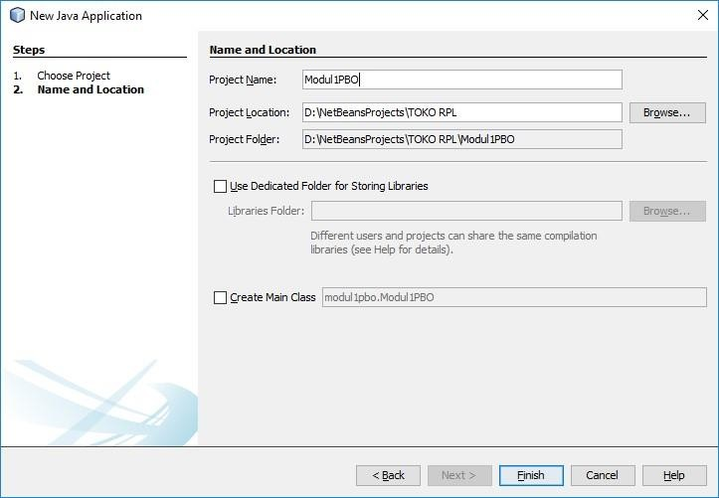

**Membuat File Java pada Project**

* 1. Buat File Java Class Baru (Klik kanan Source Package→ new→Java Class
  2. 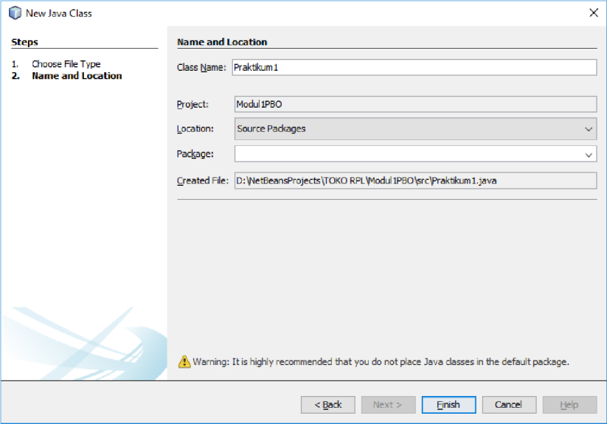Berinama File Class Java yang akan dibuat serta tentukan lokasi penyimpanannya.

**Menuliskan Kode Program Java**

* 1. 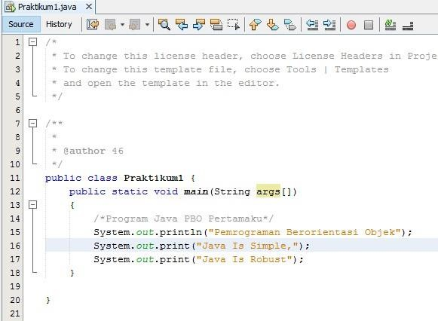Ketikan Source Code berikut ini pada file Praktikum1.java
  2. Simpan File tersebut.

**Menjalankan Program Java**

* 1. 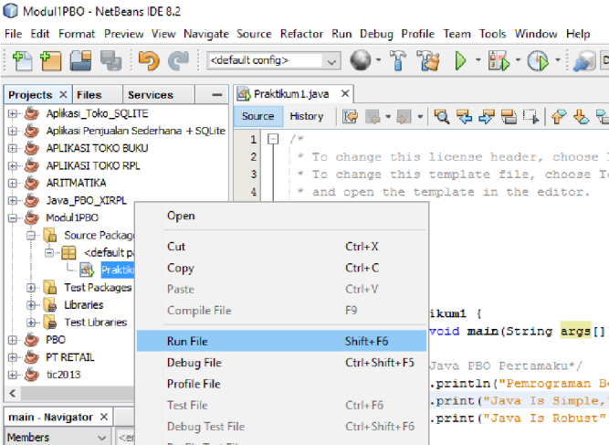Klik Kanan Pada file Praktikum1.java → pilih Run File
  2. Amati Hasilnya

**PRAKTIKUM2**

1. Buatlah file java pada project tersebut dengan nama Praktikum2.java 2. Ketikan kode program berikut :

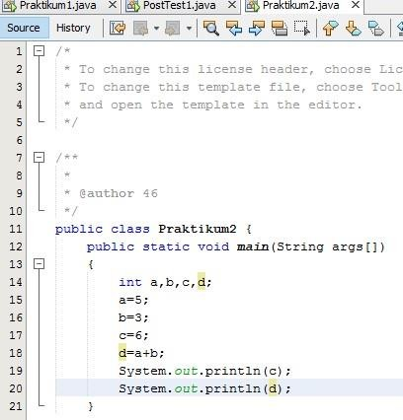

3. Jalankan program tersebut, Amati Hasilnya!

1. **PostTest**
2. Perhatikan Sorce Code Praktikum1 diatas, Lakukan Percobaan Berikut :

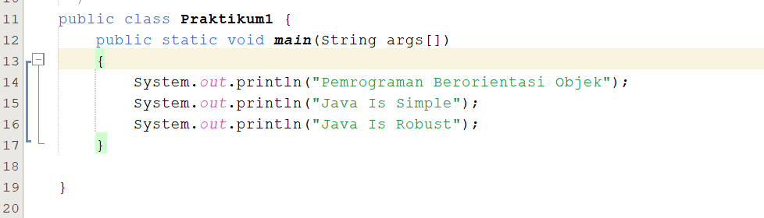

1. Line 11 → Rubahlah public class PostTest1 menjadi public class PostTest12. Amati hasilnya dan Jelaskan!

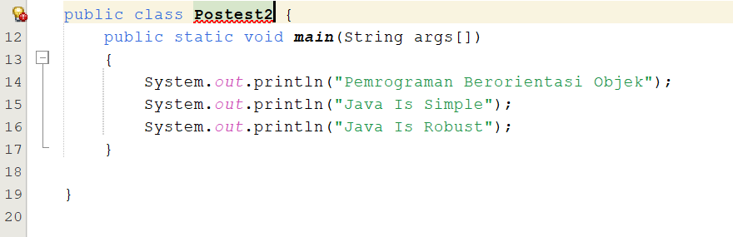

**Kesimpulannya :** Jadi error di sebab kan oleh public class tidak sama dengan file yang sudah di tentukan di direktori sebelum membuat nama project awal

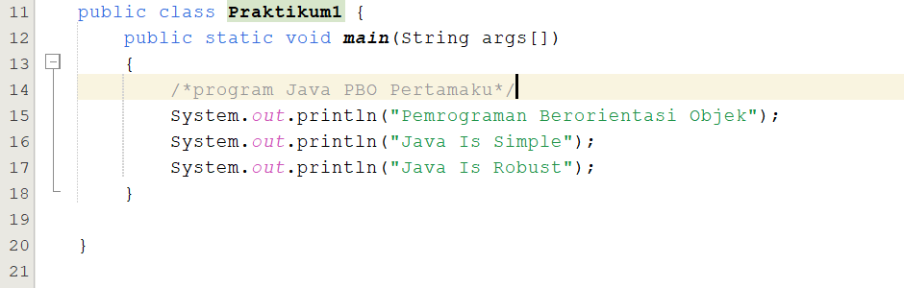

1. Line 14 → Hilangkan tanda * pada line tersebut. Amati dan Jelaskan!

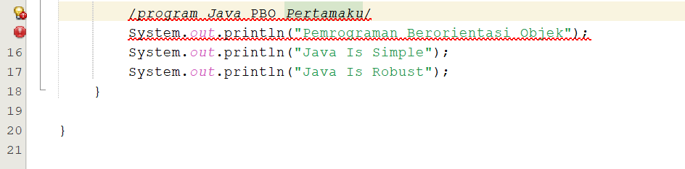

**Kesimpulannya :** Menurut pemahaman saya komentar/ciri tanda kodingan itu harus di sertakan symbol bintang dan garis miring kalau symbol bintang di hapus maka tidak bisa menjadi komentar dan akan mengakibatkan error pada suatu program tersebut

1. Buatlah file java baru pada file project diatas, yang menampilkan Biodata diri

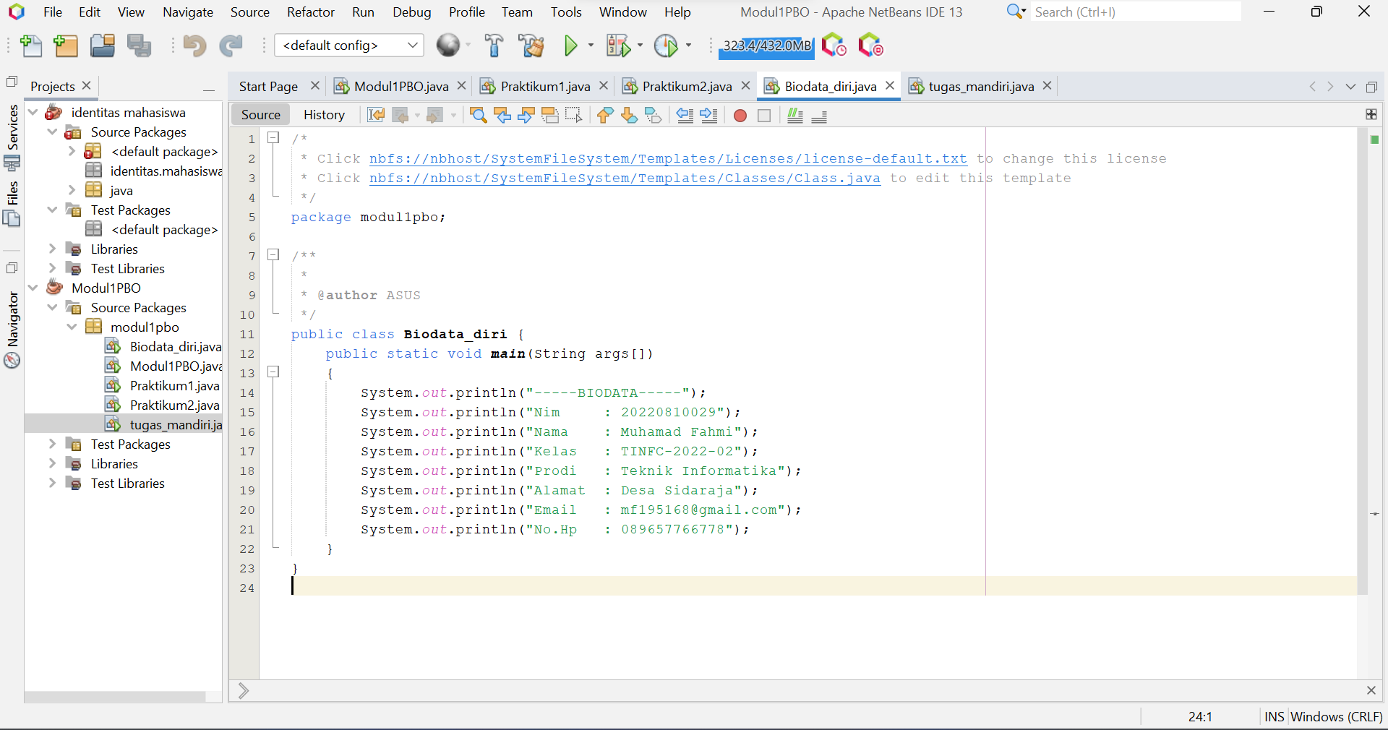(NIM, Nama, Kelas, Prodi, Alamat, Email, No Hp)

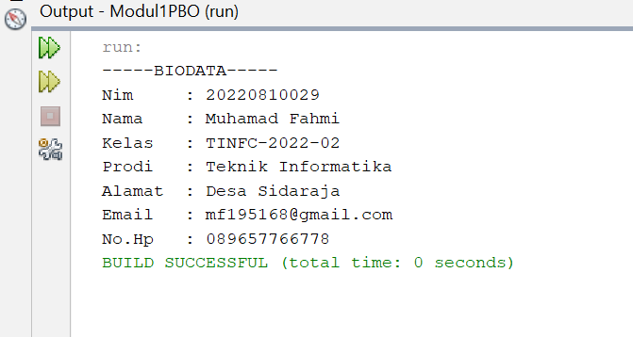

1. Perbaiki Program Praktikum2, sehingga menampilkan hasil program sebagai berikut :

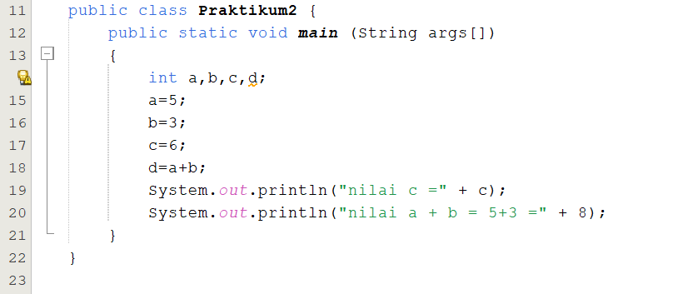

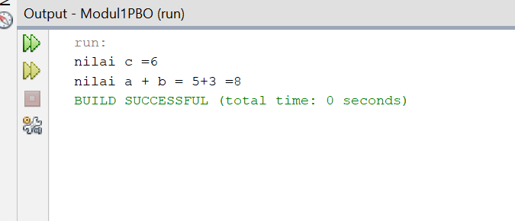

1. TUGAS INDIVIDU UNTUK MINGGU DEPAN
2. Buatlah program untuk menghitung volume, luas, dan keliling balok.!

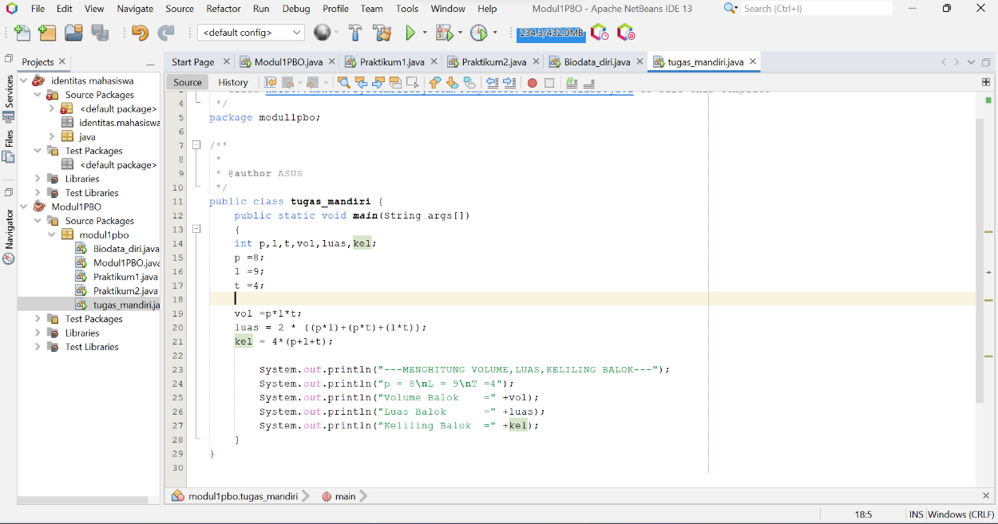

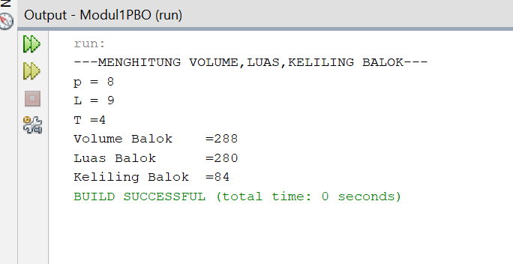

## Kesimpulan

|  |
| --- |
| Buatlah kesimpulan dari pembahasan praktikum yang telah Anda kerjakan. |

## praktikum pada modul 1 ini mempelajari tentang mengenal dan memulai java dalam system input dan output

## Referensi

|  |
| --- |
| Pada bagian ini cantumkan daftar pustaka/referensi yang ada gunakan dalam menyusun laporan praktikum ini. |

## https://www.petanikode.com